|  |  |
| --- | --- |
| WKA-LF07-LS01 | Analyse des Gebrauchtfahrzeugmarktes |

**Situation**

Sie sind Auszubildende zur Automobilkauffrau/Auszubildender zum Automobilkaufmann der Schneckle GmbH, einem freien Händler mit Sitz in Brühl. Das Unternehmen beschäftigt 40 Mitarbeiterinnen und Mitarbeiter. Die Schneckle GmbH verkauft gebrauchte Fahrzeuge aller Marken an Privat- und Firmenkunden.

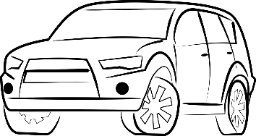

**Schneckle GmbH**

Ihr Ausbilder Herr Schneckle hat Ihnen auf Ihrem Schreibtisch eine Mitteilung hinterlassen.

**Aufträge**

1. Erstellen Sie die von Ihrem Vorgesetzten gewünschte Präsentation und stellen Sie diese vor.

***Lösungshinweis***

*Die Schülerinnen und Schüler erstellen eine Präsentation. Dabei sind folgende Punkte zu beachten:*

* *Kundinnen und Kunden möchten große Auswahl an Gebrauchtwagen (GW) (mindestens 100 Fahrzeuge)*
* *GW haben höheren Deckungsbeitrag als Neuwagen, bei jungen Gebrauchten lassen sich Zusatzangebote wie Finanzierung, Finanzdienstleistungen, Wartung etc. verkaufen, welche die Kundin/den Kunden an das Autohaus binden*
* *Eigener professioneller Onlineauftritt im Autohaus ist sehr wichtig.*
* *Standtage sind im Autohaus Schneckle von 101,4 Tage auf 97,8 Tage gesunken, aber im Vergleich zur Branche immer noch höher.*
* *Durchschnittliches Fahrzeugalter entspricht dem Branchendurchschnitt.*
* *Durchschnittlicher Verkaufserlös bei GW liegt mit 10.852,00 Euro um 578,00 Euro unter dem Branchendurchschnitt.*

*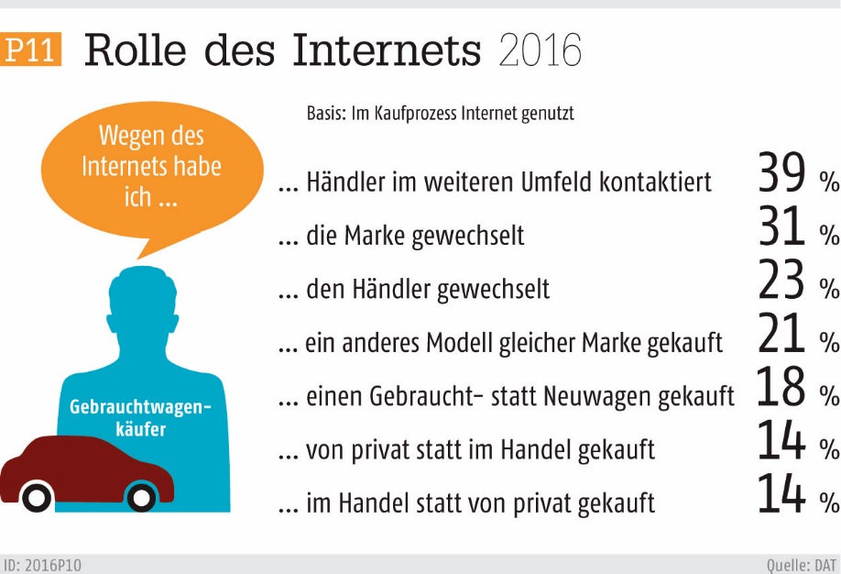Schülerabhängige Darstellung   
z. B.: (die mit Pxx nummerierten Grafiken stammen aus dem DAT Report 2017)*

*Quelle: DAT Report 2017 (S. 20)*

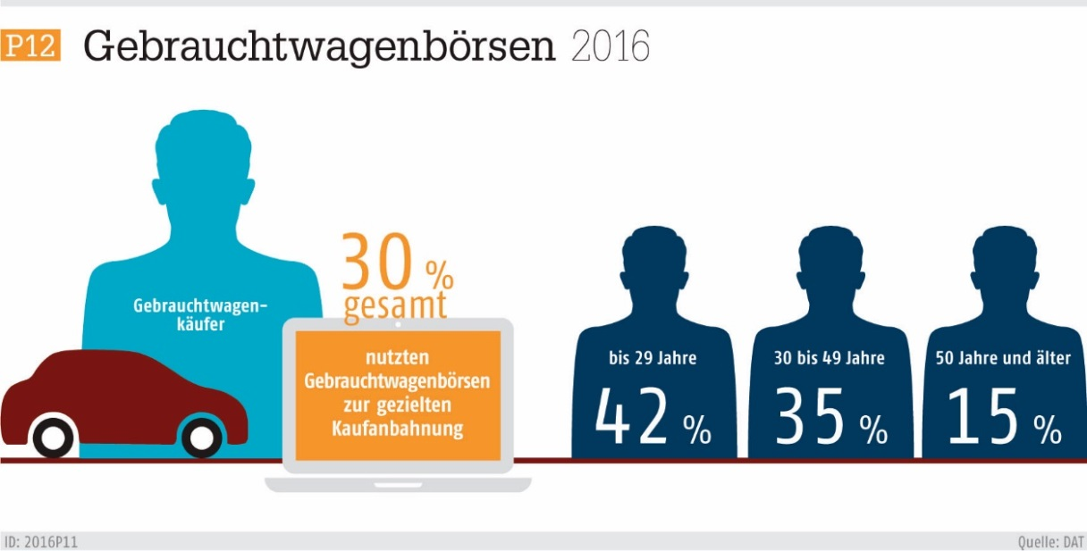

*Quelle: DAT Report 2017 (S. 21)*

*Marktanteile im Gebrauchtwagengeschäft*



*Quelle: DAT Report 2017 (Berechnung aufgrund von Zahlenmaterial der DAT und Darstellung mittels Tabellenkalkulations­programm, DAT Report 2017, S. 81, Z9)*

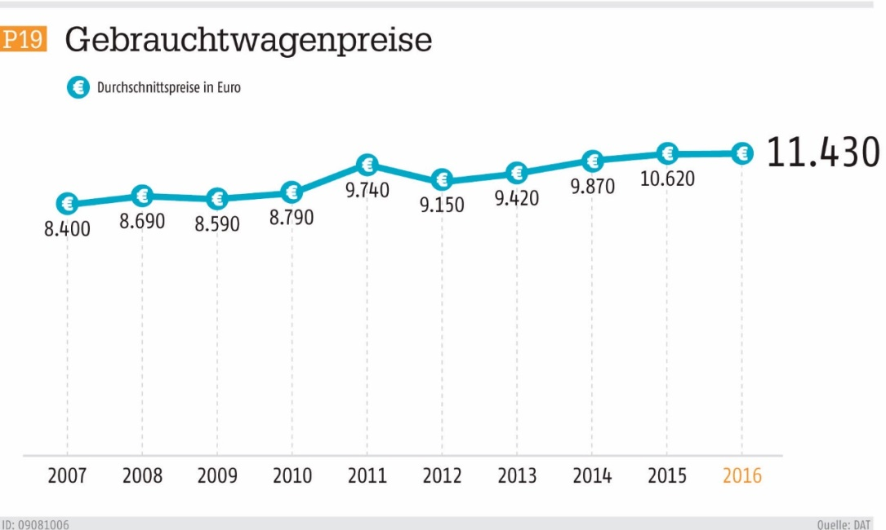

*Quelle: DAT Report 2017 (S. 26)*

1. Gestalten Sie für die anderen Auszubildenden ein übersichtliches Handout zu Ihrem Vortrag.

***Lösungshinweis***

*Schülerabhängige Darstellung des Handouts*

1. Bei der Vorstellung der anderen Gruppen füllen Sie den bereits bekannten Beobachtungs­bogen aus.

***Lösungshinweis***

*Der Beobachtungsbogen wurde bereits im Lernfeld 01 in der Lernsituation 13 erstellt.*

**Datenkranz**



**Auszug aus dem jährlichen Bericht des Autohaus Schneckle an die Gesellschafter:**

Im Jahr 2016 hat das Autohaus Schneckle 629 Gebrauchtwagen verkauft. Der Gesamterlös im Gebrauchtwagenbereich betrug 6.825.908 Euro. Das durchschnittliche Alter der Gebrauchtwagen betrug 9,9 Jahre.

**Auszug aus einer Branchenzeitschrift:**

30 Prozent aller im Jahr 2016 gekauften Gebrauchtwagen wurden über ein Inserat einer Online-Börse erworben. Allerdings ist dies ein leichter Rückgang gegenüber dem Vorjahr (2015: 35 Prozent). 39 Prozent aller Gebrauchtwagenkäufer bezeichneten das Internet als ursächlich, um einen Händler zu kontaktieren, der sich nicht in der näheren Umgebung des eigenen Wohnortes befand. 31 Prozent haben sich für eine andere Marke als ursprünglich geplant entschieden. 23 Prozent haben aufgrund des Internets den eigentlich anvisierten Händler gewech­selt. Immerhin 21 Prozent wechsel­ten auf­grund ihrer Recherche im Internet das Modell, blieben jedoch ihrer einst präferierten Marke treu. Und 18 Prozent derer, die das Internet im Rahmen des Kaufprozesses genutzt hatten, entschieden sich für einen Gebraucht- statt für einen Neuwagen. Zu guter Letzt haben 14 Prozent der Gebrauchtwagenkäufer sogar das Händler­angebot verworfen und bei einer Privatperson gekauft, umgekehrt hatten ebenfalls 14 Prozent aufgrund des Internets statt von privat beim Handel gekauft.



|  |  |  |  |  |
| --- | --- | --- | --- | --- |
| **Verkaufte Fahrzeuge im Gebrauchtwagengeschäft (Deutschland in Stück)** | | | | |
|  | **2013** | **2014** | **2015** | **2016** |
| **Markenhandel** | 8.797.800 | 10.248.600 | 11.222.400 | 12.769.900 |
| **freier Handel** | 6.398.400 | 5.663.700 | 5.076.800 | 5.705.700 |
| **Privatmarkt** | 11.463.800 | 11.057.700 | 10.420.800 | 8.694.400 |

*Hinweis: Durch Klicken auf die eingebundene Grafik „Marktanteile im Gebrauchtwagengeschäft“ auf Seite 2 öffnet sich die Tabelle „Verkaufte Fahrzeuge im Gebrauchtwagengeschäft“ im Tabellenkalkulationsprogramm und kann dort bearbeitet werden.*

Hinweis: Als Marktanteil bezeichnet man den in Prozent ausgedrückten Anteil eines Unternehmens am gesamten Marktvolumen zu einem bestimmten Zeitpunkt.

Besitzumschreibungen   
in den Jahren 2007 bis 2016 nach ausgewählten Fahrzeugklassen mit dem Durchschnittsalter der Fahrzeuge



*Quelle: Zahlen basieren auf dem   
DAT Report 2017 (S. 79, Z6)*

***Didaktisch-methodische Hinweise***

*Auszug aus der Zielanalyse*

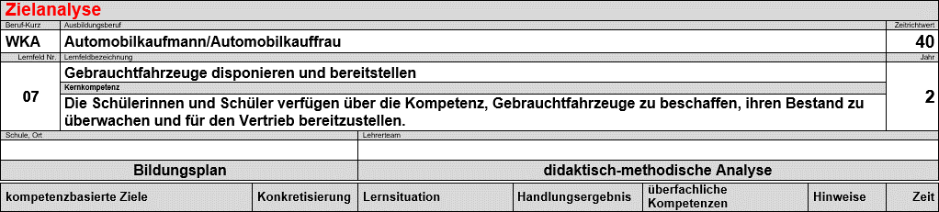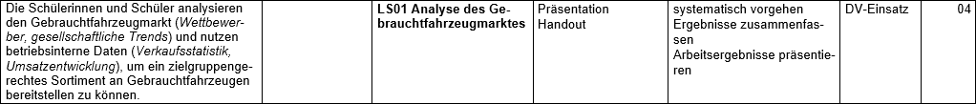

*Phasen der vollständigen Handlung*

|  |  |
| --- | --- |
| *Handlungsphase* | *Hinweise zur Umsetzung* |
| *Informieren* | *Die Schülerinnen und Schüler erfassen und analysieren die Aufgabenstellung. Sie informieren sich über den Gebrauchtwagenmarkt. Zur Lösung der Aufgaben nutzen Sie die Informationen aus dem Datenkranz.* |
| *Planen* | *Ziel: Aufbereitung des Datenmaterials, Vergleich mit eigenen Daten* |
| *Entscheiden* | *Die Schülerinnen und Schüler entscheiden sich für nutzbare Informationsquellen.* |
| *Ausführen* | * *Informationen lesen und auswerten* * *Aufbereiten von Daten mittels Tabellenkalkulationsprogramm; Erstellen einer Präsentation, ggf. mittels Präsentationsprogramm* * *Vortrag vor der Klasse* * *Bewertung der anderen Gruppen* * *Erstellen eines Handouts* |
| *Kontrollieren* | *Die Schülerinnen und Schüler, welche den Beobachtungsbogen ausfüllen, bewerten die Präsentation und ergänzen fehlende Inhalte.* |
| *Bewerten* | *Bei der Bewertung des Handlungsverlaufs wird geprüft, welche Arbeitsergebnisse den Schülerinnen und Schülern bei der Arbeit in ihrem Ausbildungsbetrieb weitergeholfen hätten.* |

*Hinweise:*

*Die Bearbeitung erfolgt in 4er Teams (siehe Arbeitsauftrag E-Mail)*

*Der Beobachtungsbogen wurde bereits im Lernfeld 01 in der Lernsituation 13 erstellt.*